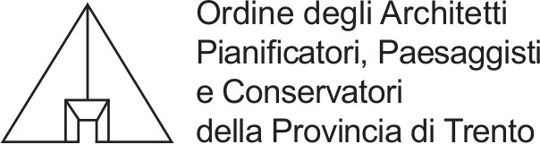

PIANTA ORGANICA DELL’ORDINE DEGLI ARCHITETTI PPC DELLA PROVINCIA DI TRENTO

aggiornata al 28 ottobre 2024

1. Moschini Agostino – Rovereto, 21.02.1969 – MSCGTN69B21H612Y assunto dal 16.01.2000, tempo indeterminato, tempo pieno

livello C3, funzionario con delega a trasparenza e anticorruzione

1. Dolce Aurora – Palermo, 24.05.1993 – DLCRRA93E64G273R dipendente in somministrazione dal 03/06/2024

livello B2, impiegata amministrativa

In pianta organica non sono previste altre figure professionali.

Trento, 28 ottobre 2024

arch. Marco Piccolroaz

Presidente

arch. Francesca Bertamini

Tesoriere

Ordine degli Architetti PPC 38122 Trento - Vicolo Galasso, 19 - telefono 0461/261163 e-mail:[ordine@architettitrento.it](mailto:ordine@architettitrento.it) / [oappc.trento@archiworldpec.it](mailto:oappc.trento@archiworldpec.it)